2007年7月13日例会報告
[社会奉仕委員会]
2007-08年度の社会奉仕委員会―活動起動
高校生ボランティアスクール開校式―参加報告

日 時 平成19年7月7日(土) PM13：40～16：30予定
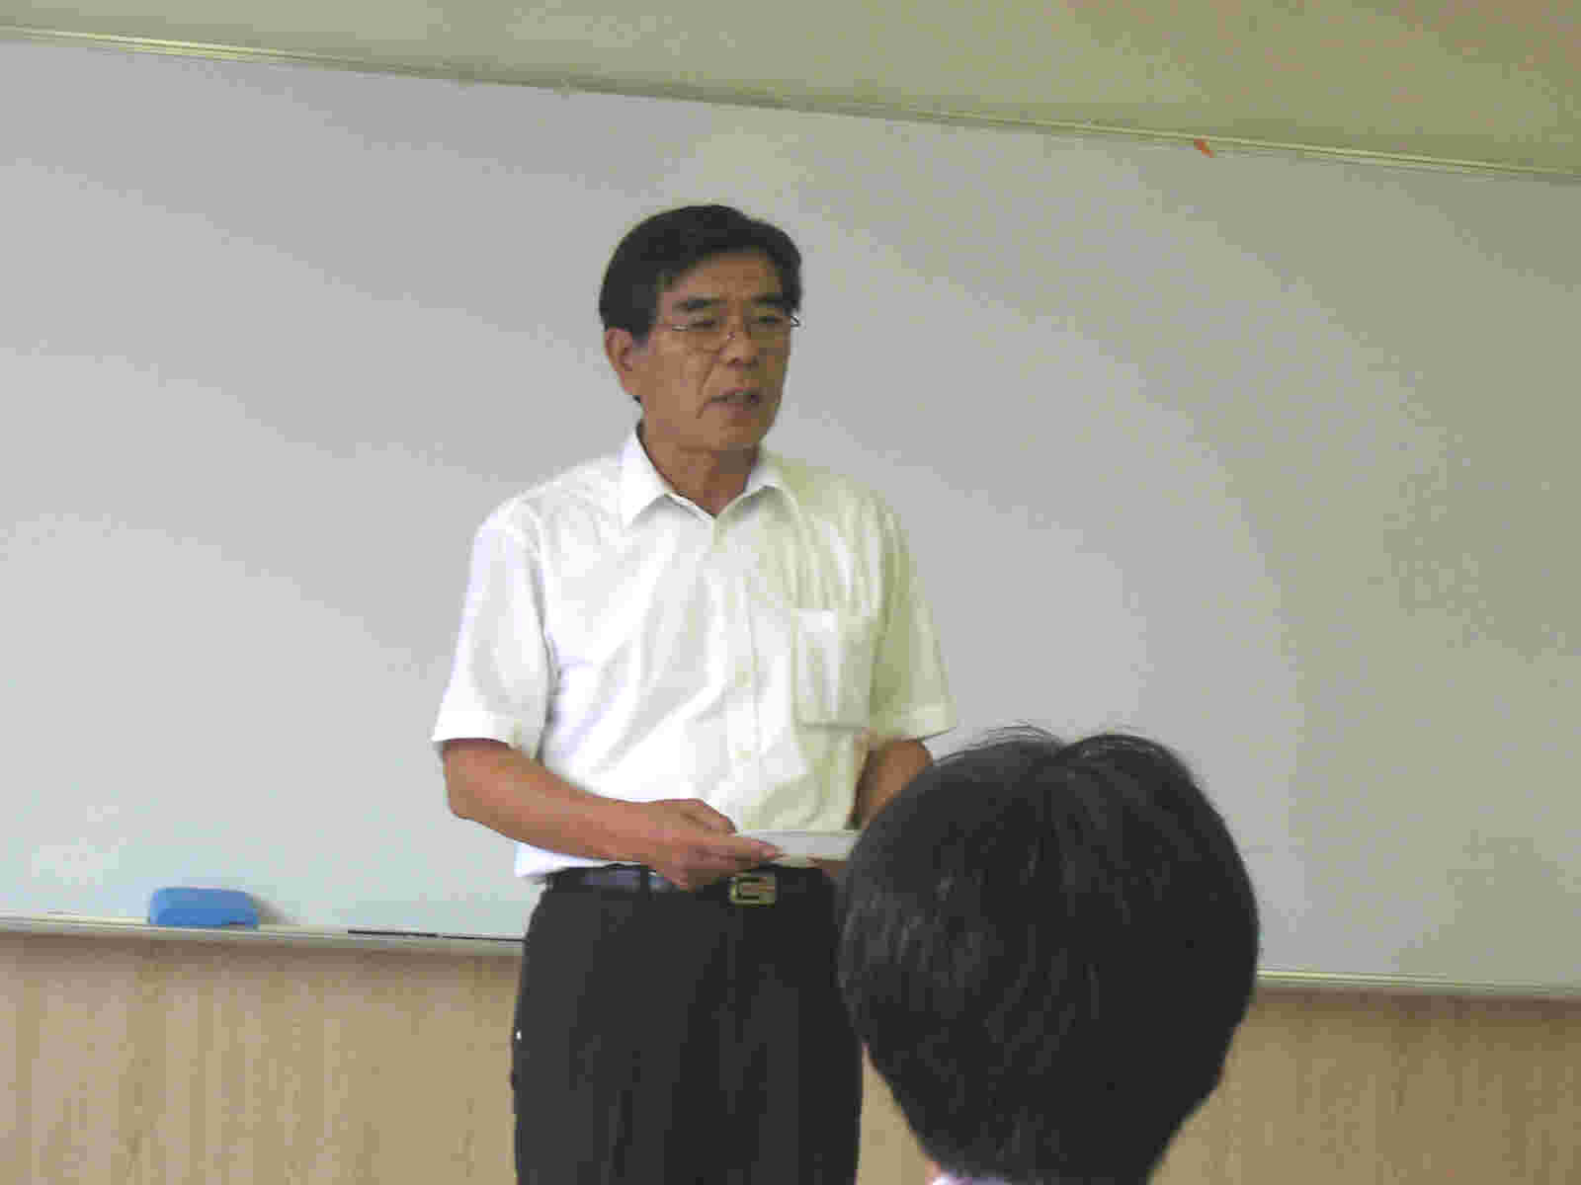
場 所 地域福祉会館大会議室
内 容
13：40 開校式（進行：社会福祉協議会 吉田氏）
開会挨拶 大津常務理事（社会福祉協議会）
支援挨拶 海老原委員長（龍ヶ崎中央RC社会奉仕委員会）
スタッフ紹介（参加学生／中央RC／社協職員）
13：50 はじめましてこんにちは！（アイスブレーク／自己紹介／レクリェーション） 大津常務理事
14：20 休憩
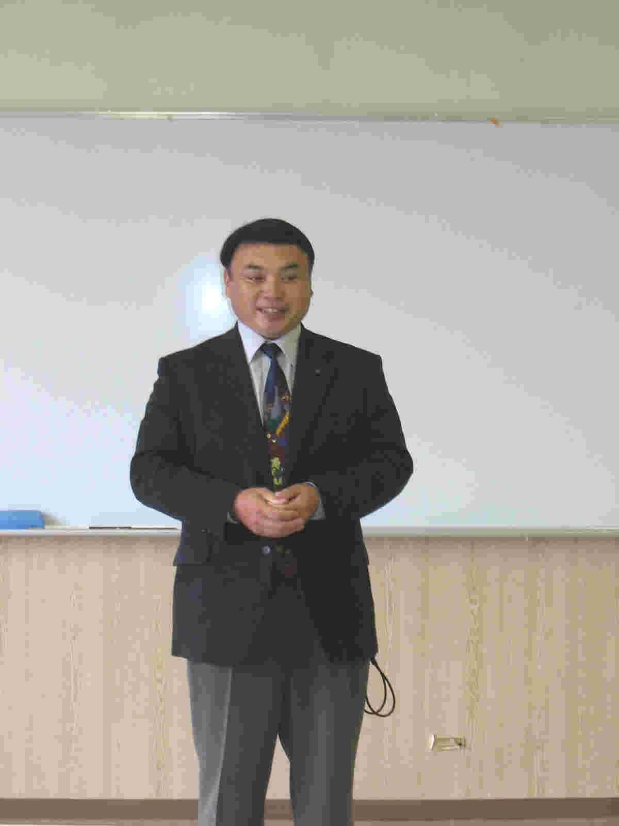
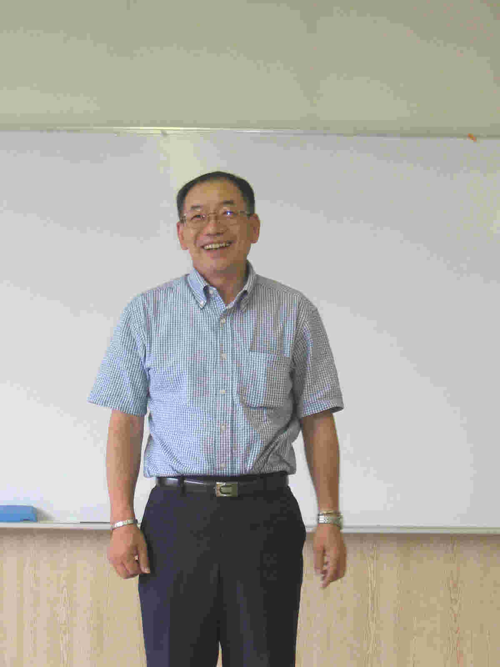
14：30 体験学習（車いす・アイマスク）
15：10 休憩
15：20 視覚障がい者から見た社会（流通経済大学生・矢内さんによる講演）
15：40 天野先生による講和（講演を受けて／ボランティアとは／質疑応答）
16：30 2回目以降を説明し解散
天野先生 海老原氏
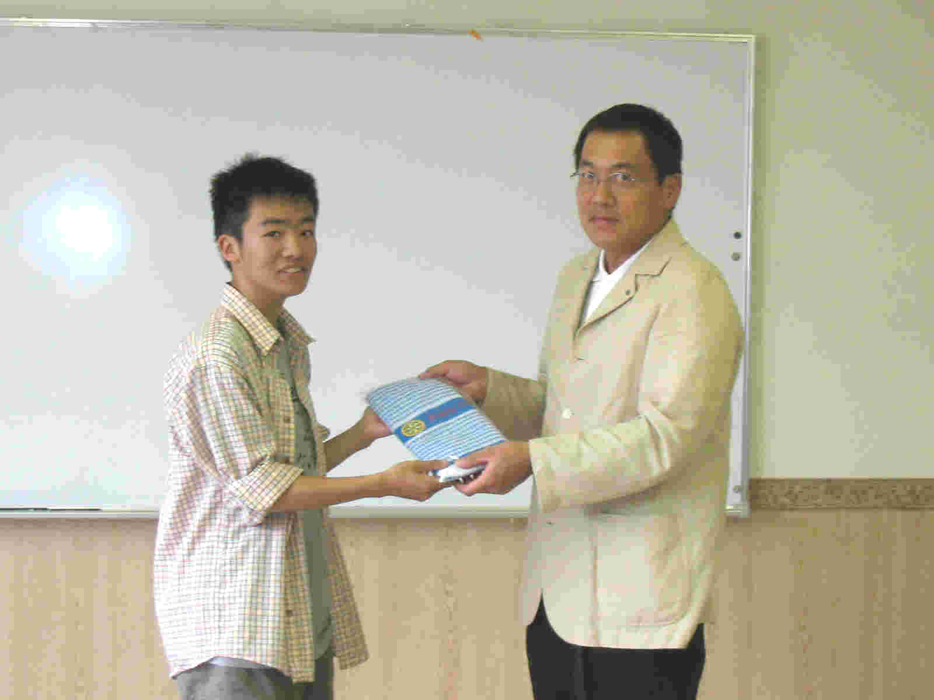
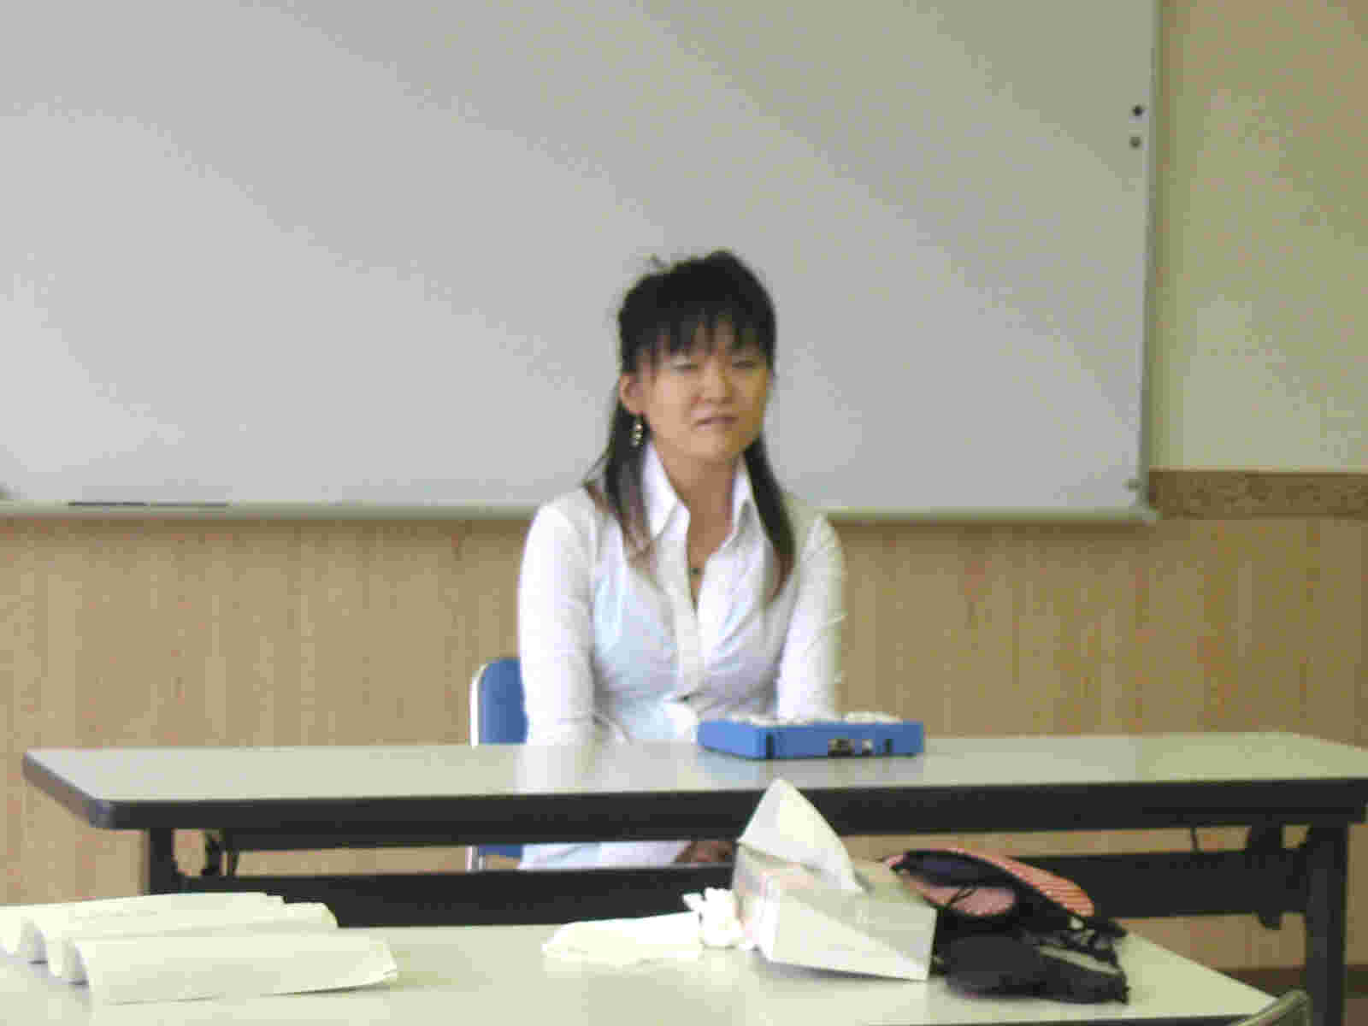
【概要】 龍ヶ崎中央ロータリークラブは地域の社会福祉運動を積極的に支援していますが、2007―08年度の活動が開始しました。龍ヶ崎市社会福祉協議会主催の高校生ボランティアスクールの開校式に多くの会員が参加し、参加学生・社協職員の皆さんと一緒に学習した。
記念品贈呈 講演：視覚障がい者から見た社会
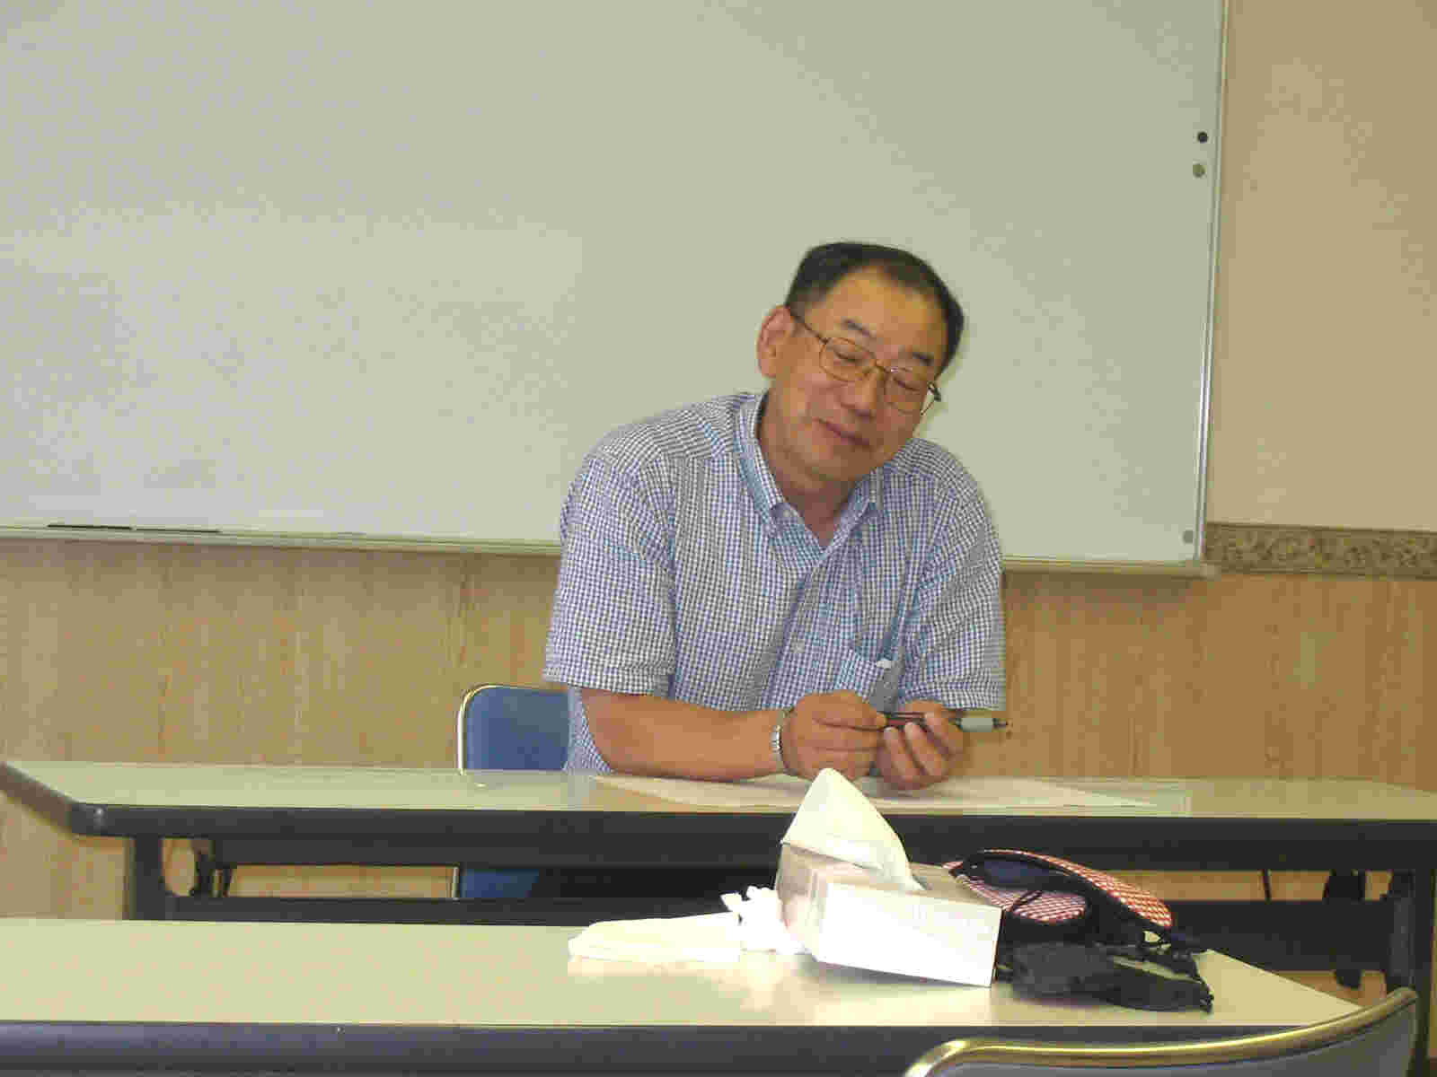
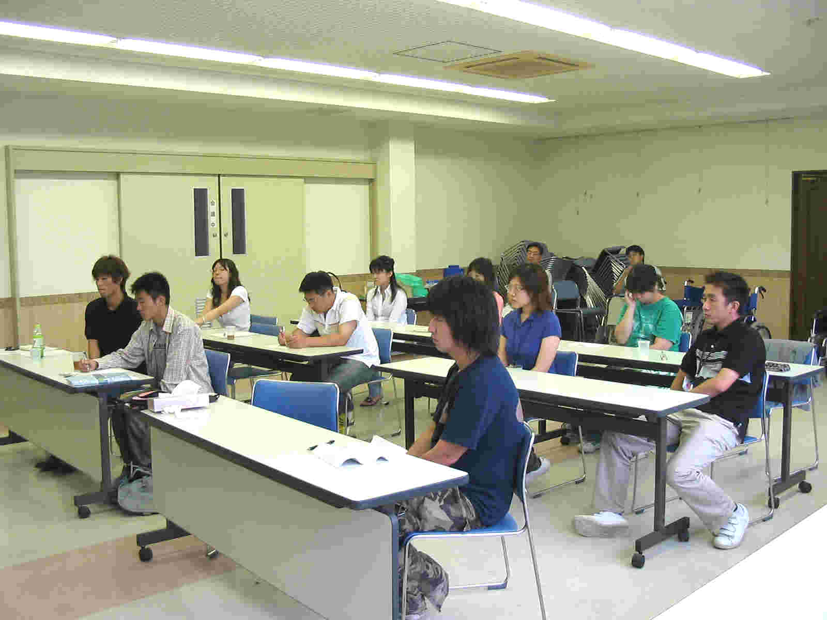
◆大津常務理事のご挨拶で開会し
中央RCを代表して、海老原社会奉仕委員長から激励の挨拶がなされました。
◆大原会員より記念品の贈呈がなされ、参加者の自己紹介等で参加者相互の親睦を図りました。
◆何時も天野先生にはご面倒を見ていただいています。 先生のまとめ 講話に聞き入る参加者
【講演】 「視覚障がい者から見た社会」というテーマで、流通経済大学で学んでいらっしゃいます矢内さんより、実体験に基づいた貴重なお話を頂きました。質疑応答も活発に行われ予定時間も超過するほど熱心な意見交換がなされました。“障害者も健常者と変わらない応対をしてもらいたいですね”と言う趣旨のお話を頂きました。機会があれば例会で御報告し、皆で考え合いたいと思います。 ＜文責：山口・広報担当＞

